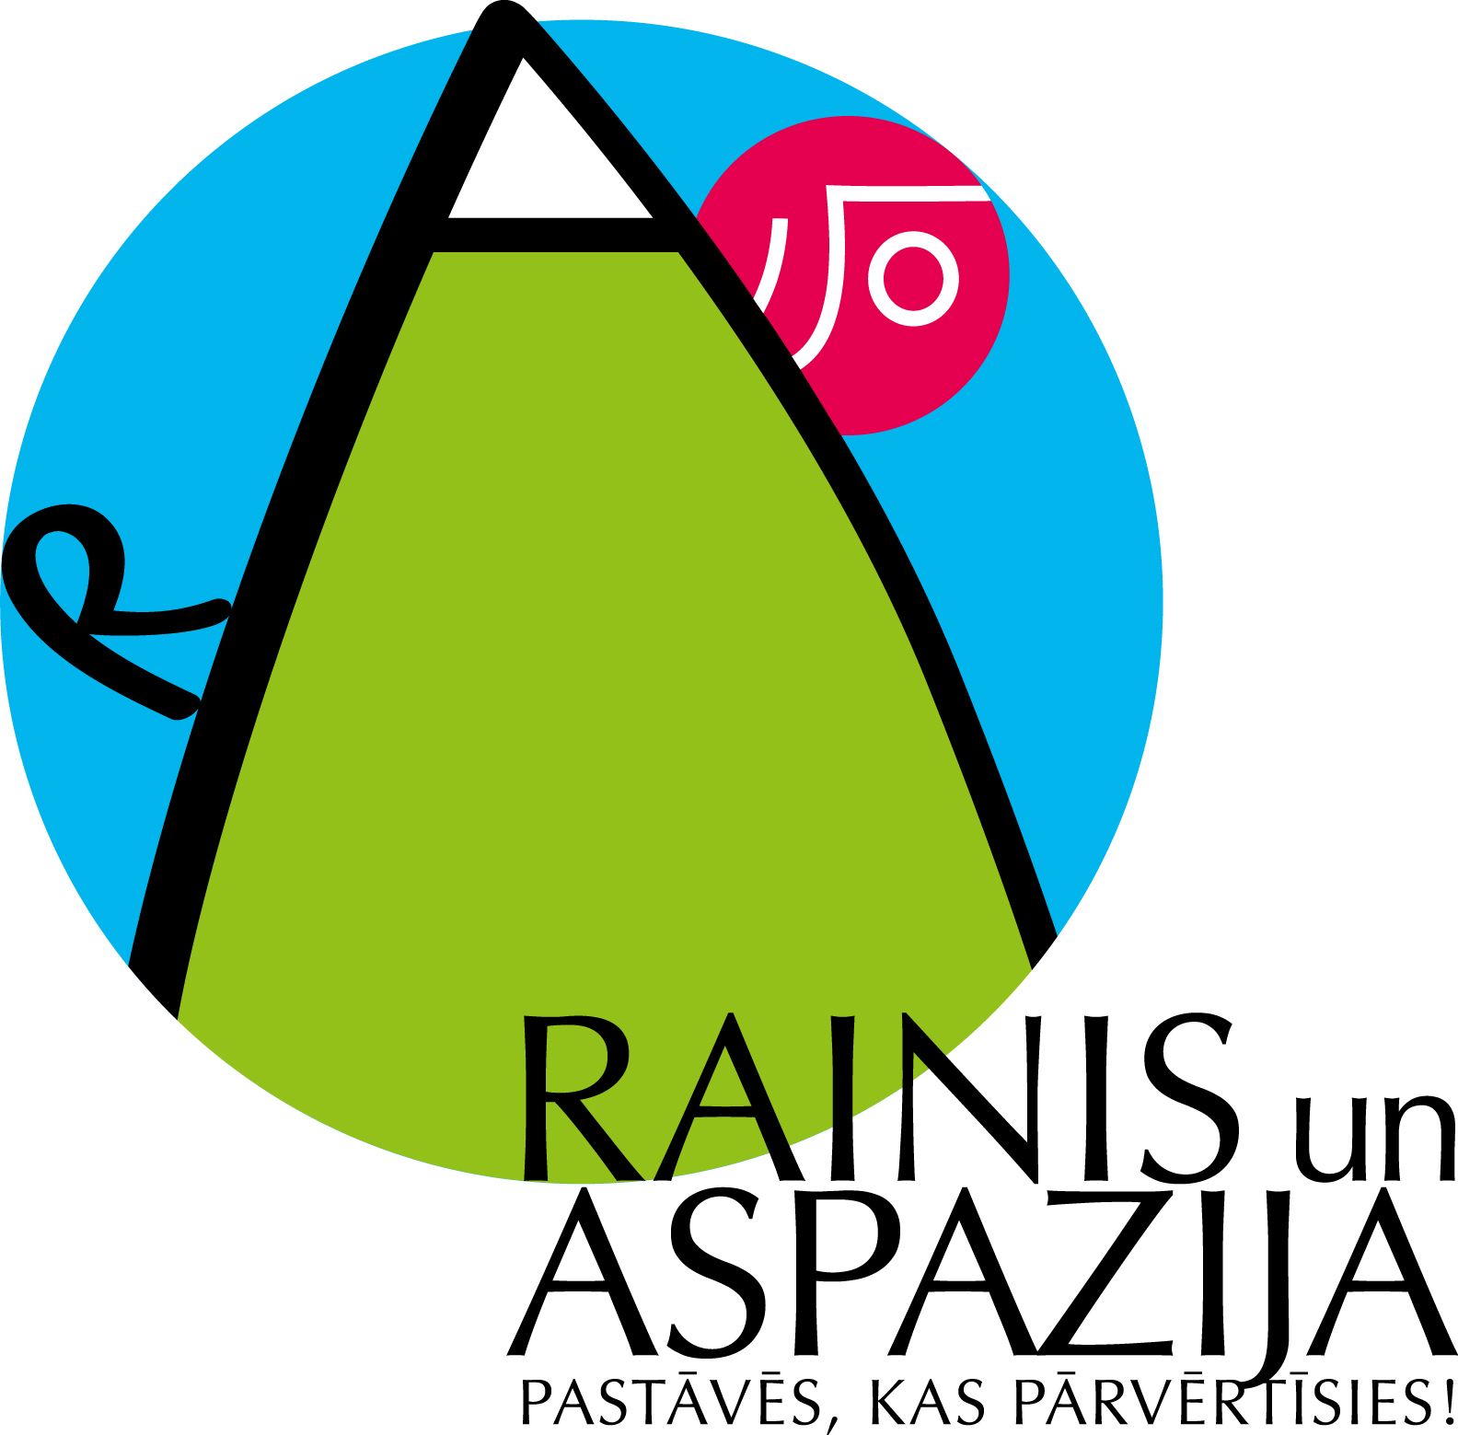

**Nacionālā bibliotēka rīkos Rainim un Aspazijai veltītu konkursu**

**jaunajiem lasītājiem**

Šī gada pavasarī, atzīmējot Raiņa un Aspazijas 150. jubilejas gadskārtu, Latvijas Nacionālā bibliotēka (LNB) sadarbībā ar Latvijas Bērnu un jaunatnes literatūras padomi (LBJLP, IBBY Latvijas nodaļu) rīkos „Plašā Apvāršņa konkursu” jaunajiem lasītājiem. Tā galvenais temats būs Raiņa un Aspazijas darbi, idejas un dzīvesstāsti, kuri tiks aktualizēti mūsdienu bērnu lasīšanas pieredzē.

„Plašā Apvāršņa konkurss” ļaus pulcēt lasošus bērnus ar plašu redzesloku un emocionālu pasaules uztveri no visiem Latvijas novadiem, sniedzot viņiem iespēju salīdzināt savas zināšanas un dibināt savstarpējus kontaktus. Šis pasākums daudzām Latvijas bibliotēkām un skolām pazīstams jau kopš 2007. un 2008. gada.

Konkursa galvenā balva būs iespēja piedalīties vienu nedēļu ilgā bezmaksas nometnē jaunajiem lasītājiem Raiņa un Aspazijas iemīļotajā pilsētā Jūrmalā. Nometnes programmā līdztekus veselīgai atpūtai dabā ieplānotas ekskursijas, nodarbības muzejos, grāmatām veltītas spēles un konkursi, radošas darbnīcas, tikšanās ar rakstniekiem un citām radošām personībām.

Konkurss notiks 3 kārtās: februārī bibliotēkas un skolas saņems 1. kārtas uzdevumus un apstiprinās savu vēlmi piedalīties; martā dalībnieki patstāvīgi rīkos konkursa 1. kārtu savās bibliotēkās un skolās; aprīlī notiks 2. kārta – reģionālie konkursi Balvos, Cēsīs, Talsos, Salaspilī un Bauskā, bet maijā – fināls Rīgā.

Bibliotēkām, kuras darbojas nacionālajā lasīšanas veicināšanas programmā „Bērnu un jauniešu žūrija” un kurās ir izveidojušās aktīvas jauno lasītāju grupas, „Plašā Apvāršņa konkurss” ir laba iespēja aizpildīt nepieciešamību pēc kopīgiem uzdevumiem un pasākumiem „Bērnu un jauniešu žūrijas” darbības starplaikā.

„Plašā Apvāršņa konkursa” ideju radījusi Latvijas Bērnu un jaunatnes literatūras padome. Tā šogad veidos arī pasākuma saturu.

Konkursu finansiāli atbalsta Latvijas Republikas Kultūras ministrija, Jūrmalas, Balvu, Cēsu, Talsu, Salaspils un Bauskas pašvaldības, Valsts kultūrkapitāla fonds.

Konkursa informatīvie atbalstītāji – portāls „TVNET” un interneta žurnāls „Satori”.

**K O N T A K T I:**

|  |  |
| --- | --- |
| Dalībnieku reģistrācija:  Ilze Čilipāne  LNB Bērnu literatūras centra  Galvenā bibliotekāre  [ilze.cilipane@lnb.lv](mailto:ilze.cilipane@lnb.lv)  67716038 | Projekta publicitāte:  Alīse Nīgale  IBBY Latvijas nodaļas kopvede  [limze@lielsmazs.lv](mailto:limze@lielsmazs.lv)  29158438 |
| Reģionālie konkursi:  Silvija Tretjakova  LNB Bērnu literatūras centra  vadītāja  silvija.tretjakova@lnb.lv  29492456 | Saziņai ar medijiem:  Augusts Zilberts  LNB Sabiedrisko attiecību speciālists  Latvijas Nacionālā bibliotēka  augusts.zilberts@lnb.lv  26472501 |

|  |  |
| --- | --- |
|  |  |